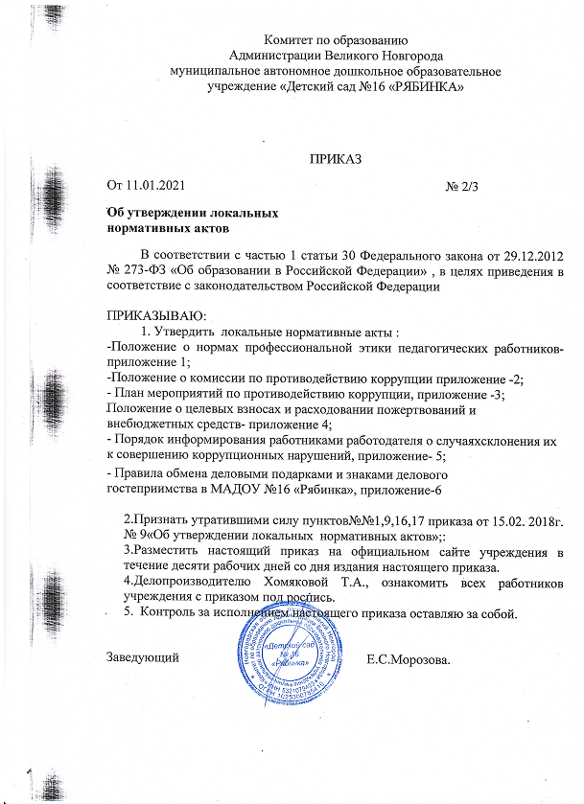

Приложение 4
К приказу от 11.01.2021г. №2/3»Об утверждении локальных актов»

СОГЛАСОВАНО  Протокол заседания Совета учреждения  от 11.01.2021 № 1; | УТВЕРЖДЕНО  приказом заведующего  от 11.01.2021 № 2/3

Положение
о целевых взносах и расходовании пожертвований и внебюджетных средств

1. Общие положения
  - Настоящее положение разработано в целях упорядочения деятельности муниципального автономного дошкольного образовательного учреждения «Детский сад № 16 «Рябинка» (далее – учреждение) ,по формированию и использованию средств, полученных в качестве пожертвования, а так же от предпринимательской деятельности и платных дополнительных услуг.
  - Учреждение в соответствии с гражданским кодексом РФ и Законом от 29.12.2012г. №273-ФЗ «Об образовании в Российской Федерации» вправе привлекать пожертвования, в соответствии с Уставом, и направлять их на развитие основной деятельности учреждения.
  - Добровольное пожертвование родителей (законных представителей)- это платежи, имеющие денежное либо натуральное выражение, сделанное родителями (законными представителями) по доброй воле, на заранее определенные цели, которые не могут быть связаны с оказанием основных образовательных услуг и платных дополнительных услуг.
  - Добровольные пожертвования, имеющие денежные выражения перечисляются на расчетный счет учреждения и не могут быть возвращены жертвователю.
  - Жертвователь вправе определять сумму, назначение и использование средств.
  - При использовании денежных средств учреждение заключает договор пожертвования с Жертвователем

- Добровольные пожертвования физических и юридических лиц
  - Добровольные пожертвования физических и юридических лиц не являются платой за оказываемые основные образовательные услуги, предоставляемые по договору.
  - Добровольные пожертвования физических и юридических лиц могут привлекаться для приобретения необходимого инвентаря, предметов хозяйственного и общего пользования, предметов интерьера, материалов для проведения текущего ремонта здания учреждения, укрепление и развитие учебно - технической базы учреждения, других целей не противоречащих уставной деятельности учреждения и действующему законодательству РФ.
  - Добровольные пожертвования физических и юридических лиц направляются на цели, ради которых они привлечены. Если использование пожертвованных денежных средств станет невозможным вследствие изменившихся обстоятельств ,то они могут быть использованы учреждением по другому назначению с письменного согласия Жертвователя. Если целевое назначение взносов не указано, то денежные средства расходуются в соответствии с пунктом 3.6 настоящего положения.

- Доходы от предпринимательской деятельности, в том числе платных образовательных и иных услуг распределяются следующим образом:
  - Заработная плата специалистов, реализующих платные услуги, в том числе отпускные не более 65%
  - Заработная плата главного бухгалтера, бухгалтера не более 5%
  - Заработная плата заведующего (ответственного за организацию платных услуг_ - не более 5%
  - Начисления на заработную плату( единый совокупный налог) до 26,2%
  - Услуги банка до 4%
  - Оставшиеся денежные средства принимаются за 100% и расходуются:
- коммунальные услуги до 3%;
- методическая литература, канц. Товары до10%
- Укрепление материальной базы (образовательная среда, материальные ценности, ремонт и пр.)- 89% и выше

